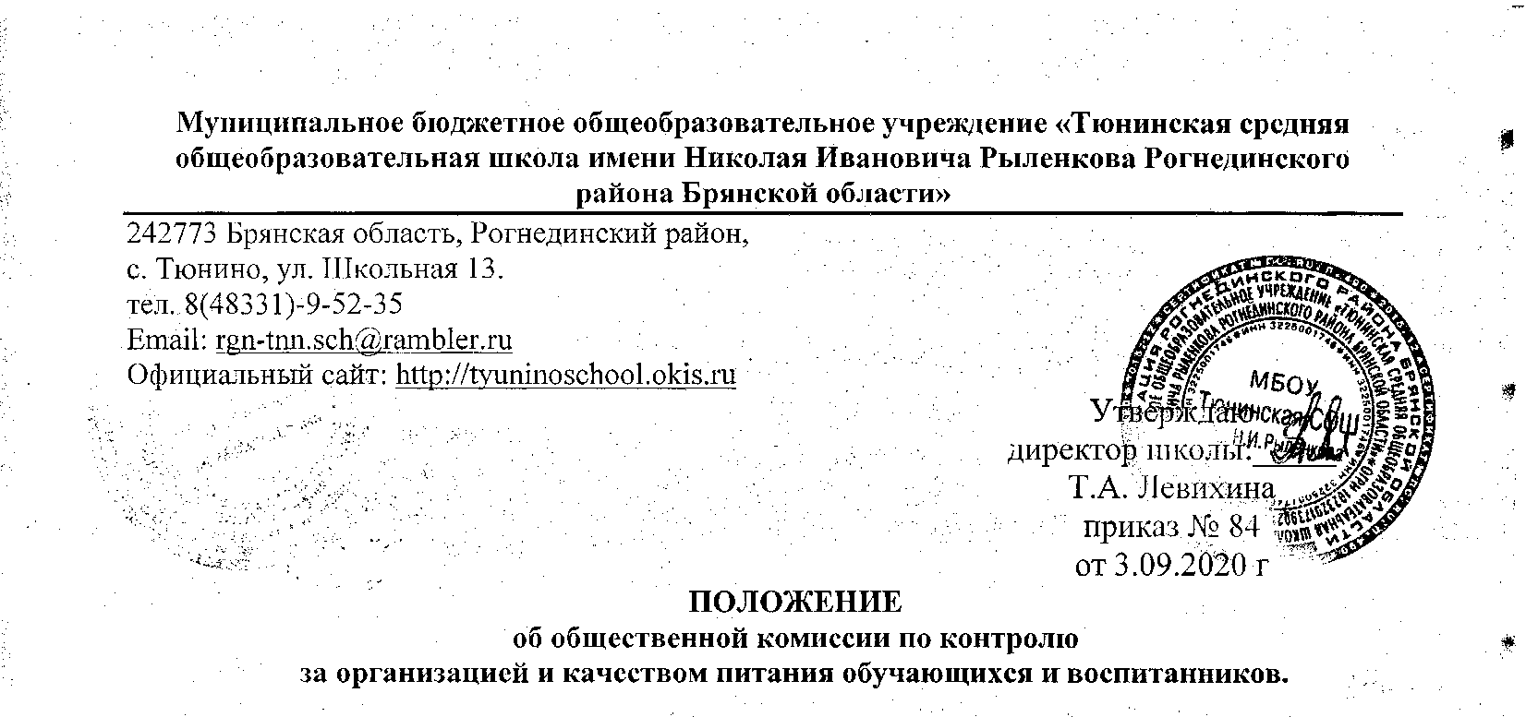
Муниципальное бюджетное общеобразовательное учреждение «Тюнинская средняя общеобразовательная школа имени Николая Ивановича Рыленкова Рогнединского района Брянской области»
242773 Брянская область, Рогнединский район,
с. Тюнино, ул. Школьная 13.
тел. 8(48331)-9-52-35
Email: rgn-tnn.sch@rambler.ru
Официальный сайт: http://tyuninoschool.okis.ru
Утверждаю
директор школы:_____
Т.А. Левихина
приказ № 84
от 3.09.2020 г
ПОЛОЖЕНИЕ
об общественной комиссии по контролю
за организацией и качеством питания обучающихся и воспитанников.

1.Общие вопросы
  - Общественная комиссия по контролю над организацией и качеством питания обучающихся и воспитанников, производственного контроля над объектом питания (далее - Комиссия) создается в МБОУ Тюнинская СОШ им. Н.И. Рыленкова (далее – школа) для решения вопросов своевременного и качественного питания обучающихся и воспитанников.
  - Положение по контролю над организацией и качеством питания обучающихся и воспитанников, производственного контроля над объектом питания утверждается приказом директора школы.
Состав комиссии утверждается Приказом
  - директора школы на каждый учебный год.
  - В состав комиссии могут входить представители администрации школы, родительской общественности, представителей ОО Рогнединского района, медицинского работника, педагогического и ученического коллективов.
  - Комиссия в своей деятельности руководствуется законодательными и иными нормативными правовыми актами Российской Федерации, приказами и распоряжениями органов управления образования, Уставом и локальными актами школы.

II. Цели и задачи комиссии по контролю за питанием
2.1. Создание оптимальных условий, направленных на обеспечение обучающихся и воспитанников сбалансированным питанием, качественного приготовления, с соблюдением санитарно-гигиенических норм и требований Роспотребнадзора.
2.2. Организация общественного контроля над питанием обучающихся и воспитанников, работой школьной столовой, соблюдением работниками столовой и обучающимися требований Сан ПиН, ведением необходимой документации по учету и отчетности школьной столовой.
2.3. Пропаганда принципов здорового образа жизни и полноценного питания, в том числе и за счет дополнительных внебюджетных (родительских) финансовых средств.
2.4. Исполнение нормативно-правовых актов, регламентирующих деятельность школы в области защиты прав и свобод обучающихся и воспитанников, их здоровья, питания, охраны труда, отдыха, самоуправления.
2.5. Реализация принципов государственной политики в области образования, охраны здоровья и безопасности жизнедеятельности обучающихся и воспитанников граждан Российской Федерации.

III. Основные направления деятельности комиссии
3. Комиссия:
3.1. Оказывает содействие администрации образовательной организации в организации питания обучающихся и воспитанников.
3.2. Осуществляет контроль:
- за рациональным использованием финансовых средств, выделяемых на питание;
- за организацией приема пищи обучающимися и воспитанниками, за соблюдением порядка в столовой;
- за соблюдением графика работы столовой.
3.3. Организует и проводит опрос по ассортименту и качеству отпускаемой продукции и представляет полученную информацию руководителю школы.
3.5. Вносит предложения администрации школы по улучшению обслуживания обучающихся и воспитанников.
3.6. Оказывает содействие администрации в проведении просветительской работы среди обучающихся и воспитанников и их родителей (законных представителей) по вопросам рационального питания.
3.7. Привлекает родительскую общественность к организации и контролю над питанием обучающихся и воспитанников.

IV. Организация работы комиссии по контролю за питанием
4.1. Комиссия по контролю над питанием строит свою работу в соответствии с планом работы на учебный год, определяя цели и задачи текущего контроля его сроки, подведение итогов и время на устранение отмеченных недостатков в ходе контроля.
4.2. Комиссия по контролю над питанием может осуществлять свои функции вне плана (графика) работы по инициативе администрации, по жалобе, из-за нарушения нормативно-правовых актов в области защиты прав ребенка, его здоровья, питания, безопасности со стороны работников пищеблока, педагогических работников, администрации школы.
4.3. Результаты контроля (экспертизы) отражаются в акте.
4.4. Плановая работа комиссии по контролю над питанием должна осуществляться не реже 1 раза в четверть.
4.5. Комиссия по контролю над питанием постоянно информирует о своей работе, о результатах контроля администрацию школы, педагогов и родителей на родительских собраниях.

V. Функциональные обязанности комиссии по контролю за питанием
5.1. Контроль посещений столовой школьниками, учетом качества фактически отпущенных завтраков.
5.2. Контроль над санитарным состоянием пищеблока и обеденного зала, внешним видом и опрятностью обучающихся и воспитанников, принимающих пищу, заступающих на дежурство по столовой.
5.3. Контроль над состоянием мебели в обеденном зале, наличием в достаточном количестве посуды, специальной одежды, санитарно-гигиенических средств, кухонного оборудования и уборочного инвентаря.
5.4. Контроль за своевременным и качественным ремонтом технологического и холодильного оборудования пищеблока.
5.5. Контроль над графиком приема пищи обучающихся и воспитанников во время перемен, за режимом работы столовой.
5.6. Выводы, замечания и предложения комиссии по контролю над питанием должны приниматься к руководству и исполнению работниками столовой, администрацией школы.
5.7. С целью контроля над принятыми мерами по устранению отмеченных недостатков в ходе предшествующей проверки, комиссия по контролю за питанием может назначить повторную проверку.

